Lejeune Hugo Groupe TPD 11/10/2021
TP3

Travaux effectués
 | 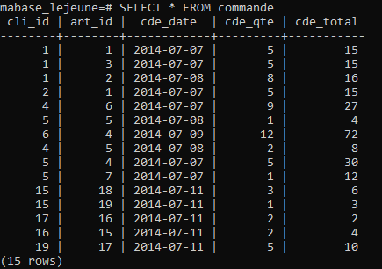 | 6) Le changement est qu’il y a eu un calcul des totaux des commande faites, quantité commander*prix article
SELECT MAX(cde_total) FROM commande; | 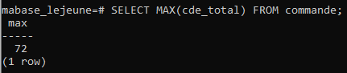 | 8)a)72
SELECT ROUND(AVG(cde_total),2) FROM commande; | 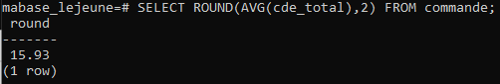 | b)15,93
SELECT MIN(cde_total) FROM commande; | 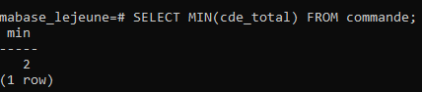 | c)2
SELECT SUM(cde_total) FROM commande; | 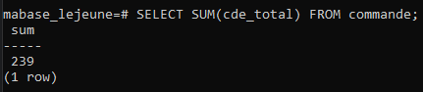 | d)236
SELECT cli_id, ROUND(AVG(cde_total),2) FROM commande GROUP BY cli_id; | 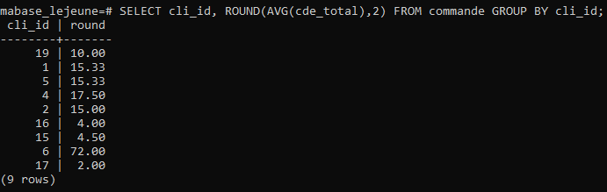 | e)
 |  | f)

